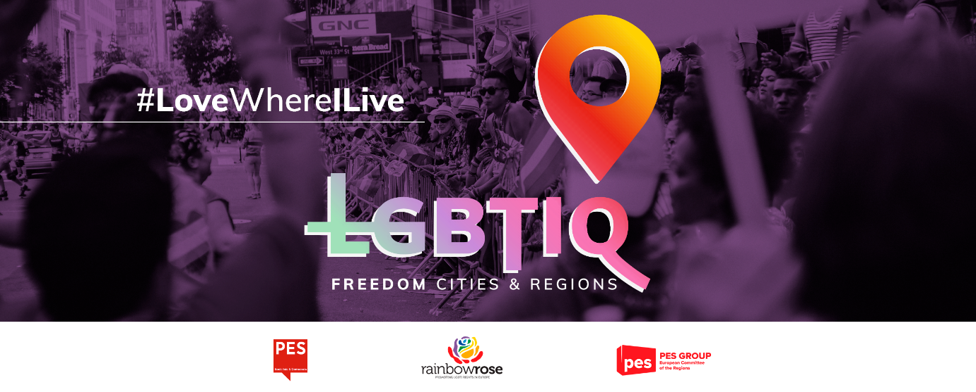

*Znenie nižšie uvedeného vzorového uznesenia môžu obce, mestá alebo regióny, ktoré oň majú záujem, prispôsobiť svojim miestnym alebo regionálnym špecifikám.*

**Vzor uznesenia obecného/mestského/regionálneho zastupiteľstva o VYHLÁSENÍ ___ (názov obce/mesta/regiónu) za zónu slobody pre LGBTIQ osoby**

Obecné/mestské/regionálne zastupiteľstvo (nehodiace sa prečiarknite) ___ (názov obce/mesta/regiónu),

* so zreteľom na Chartu základných práv Európskej únie,
* so zreteľom na článok 2 Zmluvy o Európskej únii (Zmluva o EÚ),
* so zreteľom na Európsky dohovor o ľudských právach a na súvisiacu judikatúru Európskeho súdu pre ľudské práva,
* so zreteľom na Všeobecnú deklaráciu ľudských práv,
* so zreteľom na uznesenie Európskeho parlamentu o vyhlásení EÚ za zónu slobody pre LGBTIQ osoby,
* so zreteľom na uznesenie mestského zastupiteľstva Lisabonu o vyhlásení mesta za zónu slobody pre LGBTIQ osoby,

1. keďže práva LGBTIQ osôb sú ľudskými právami a právo na rovnaké zaobchádzanie a nediskrimináciu je základným právom zakotveným v zmluvách EÚ a charte a malo by sa plne rešpektovať;
2. keďže od roku 2019 prijalo viac ako 100 regiónov, samosprávnych okresov a obcí v celom Poľsku uznesenia, ktorými sa vyhlásili za zóny bez tzv. ideológie LGBTIQ, alebo „regionálne charty rodinných práv“;
3. keďže v novembri 2020 prijalo maďarské mesto Nagykáta uznesenie, ktorým sa zakázalo „šírenie a podpora propagandy LGBTIQ“;
4. keďže podľa štúdie Agentúry Európskej únie pre základné práva z mája 2020 sa týmito uzneseniami priamo a nepriamo diskriminujú LGBTIQ osoby a ich priamym dôsledkom je nárast násilných činov, neznášanlivosti a nenávistných prejavov voči LGBTIQ osobám alebo osobám, ktoré sú považované za LGBTIQ;
5. keďže Komisia zamietla žiadosti o financovanie EÚ v rámci programu partnerstva miest podané poľskými mestami, ktoré prijali uznesenia o zónach bez LGBTIQ alebo o rodinných právach; keďže všetky finančné prostriedky EÚ spravované v rámci všeobecného nariadenia na roky 2021 – 2027 musia dodržiavať zásady nediskriminácie a rešpektovania ľudských práv stanovené v zmluve, a to vrátane nediskriminácie na základe sexuálnej orientácie;
6. keďže LGBTIQ osoby v Poľsku a Maďarsku čelia systematickej diskriminácii, ktorá je tiež problémom v celej EÚ, pričom sa zatiaľ dosiahol len malý až žiadny pokrok, pokiaľ ide o zmierňovanie pretrvávajúcej diskriminácie a obťažovania LGBTIQ osôb;keďže LGBTIQ osoby v každom členskom štáte stále čelia vyššej miere diskriminácie vo všetkých oblastiach života, a to aj v práci a škole, a vysokému výskytu fyzických, emocionálnych a sexuálnych útokov online aj offline, čo vedie k znepokojivej miere samovrážd u mladých LGBTIQ osôb a najmä mladých transrodových osôb;
7. keďže boj proti nerovnosti v EÚ je spoločnou zodpovednosťou, ktorá si vyžaduje spoločné úsilie a opatrenia na každej úrovni verejnej správy, a najmä zo strany miestnych a regionálnych samospráv, ktoré zohrávajú z tohto hľadiska kľúčovú úlohu a sú zodpovedné za vykonávanie troch štvrtín právnych predpisov EÚ a podporu rovnosti a rozmanitosti;
8. keďže uznanie, ochrana a presadzovanie ľudských práv LGBTIQ osôb na západnom Balkáne je pre krajiny v tomto regióne kľúčovým krokom v procese pristúpenia k EÚ a vzhľadom na to, že miestne iniciatívy LGBTI osôb zamerané na boj proti každodennej diskriminácii a trestným činom z nenávisti sú kľúčom k zvyšovaniu informovanosti a podpore dodržiavania právnych predpisov;
9. keďže skupina Strany európskych socialistov v Európskom výbore regiónov spolu so skupinami Renew Europe, Európska aliancia a Zelení vyzvali výbor, aby zaujal rázny postoj proti porušovaniu práv LGBTIQ osôb, ako je napríklad vytvorenie zón bez tzv. ideológie LGBT;

Vzhľadom na uvedené skutočnosti sa obecné/mestské/regionálne zastupiteľstvo (nehodiace sa prečiarknite) ___ (názov obce/mesta/regiónu) rozhodlo:

1. vyhlásiť ___ (názov obce/mesta/regiónu) za zónu slobody pre LGBTIQ osoby v nadväznosti na vyhlásenie Európskeho parlamentu z 11. marca 2021, ktoré sa týka celej Európskej únie, a zaviazať sa k vykonávaniu verejných politík na podporu a ochranu práv LGBTIQ osôb na jednej strane a výslovne sankcionovať mechanizmy štrukturálnej diskriminácie na strane druhej;
2. odsúdiť kroky poľskej a maďarskej vlády namierené proti právam LGBTIQ osôb, ktoré sú v jasnom rozpore s Chartou základných práv Európskej únie a Všeobecnou deklaráciou ľudských práv, ako aj všetky ostatné formy diskriminácie LGBTIQ osôb;
3. vyvesiť dúhovú vlajku na budove ___ (obec/mesto/región) počas mesiaca, v ktorom sa koná pochod Dúhový PRIDE.